RUSSIAN V1:

ВСЕ ДЕЙСТВИЯ ОСУЩЕСТВЯЕТЕ НА СВОЙ СТРАХ И РИСК!

Лечим Nightswitcher, Antbuild, болезнь двух светодиодов, зацикливание мигания синего светодиода на L3+, мертвые платы L3+ и другое

Инструкция по лечению асика Antminer L3+ L3++

- Снимаем контрольную плату
- Скачиваем образ VNISH для SD карты https://vnish-official.ru/ записываем образ по инструкции внутри архива (файл readme)
- Устанавливаем карту в слот на контрольной плате
- Подключаем сетевой кабель питания
- Находим на чипе и замыкаем проволокой или иглой ножки 5 и 6 как показано на фото
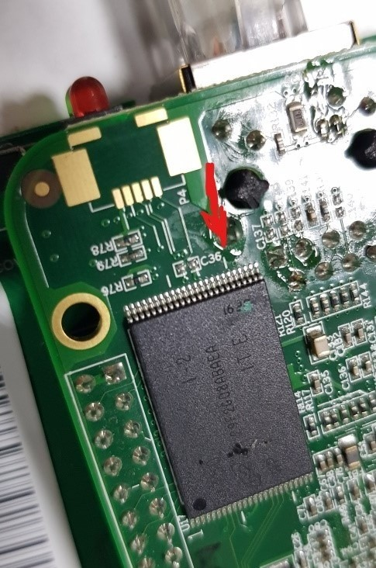
- Включаем питание и ждём несколько секунд. Как только засветился синий светодиод, то считаем до 5-ти и размыкаем ножки.
- Ждём примерно 30 секунд пока не начнут моргать красный и зеленый светодиод. Отключаем питание.
- ВНИМАНИЕ! Повторяем еще раз пункты 5-7. ОБЯЗАТЕЛЬНО!
Если это не сделать, то не все следы вируса будут затерты. Так асик откатиться на установленную прошивку, будет работать и прошиваться на любую прошивку с веб-интерфейса, НО НЕ БУДЕТ ПРОШИВАТЬСЯ С SD КАРТЫ, и возможно, возвращение вируса!
- Вынимаем SD карту и включаем питание. Заходим в веб-интерфейс с стандартным логином/паролем (root/root)
- Скачиваем Web прошивку https://vnish-official.ru/. Далее прошиваем асик через Web интерфейс
- Прошивка Vnish установлена

ALL ACTIONS ARE CARRIED OUT AT YOUR OWN RISK!

We treat Nightswitcher, Antbuild, two-LED disease, blue LED flashing looping on L3+, dead L3 + boards and more

Instructions for the treatment of asic Antminer L3+ L3++

- Remove the control board
- Download the VNISH image for the SD card https://vnish-official.ru/, write the image according to the instructions inside the archive (readme file)
- Install the card in the slot on the control board
- Connect the mains power cable
- Find the legs (pin) 5 and 6 on the chip and close them with a wire or needle, as shown in the photo

- Turn on the power and wait for a few seconds. As soon as the blue LED lights up, we count to 5 and open the legs.
- Wait for about 30 seconds until the red and green LEDs start blinking. Turning off the power.
- ATTENTION! We repeat points 5-7 again. ABSOLUTELY!
If this is not done, then not all traces of the virus will be erased. So asic will roll back to the installed firmware, it will work and flash to any firmware from the web interface, BUT IT WILL NOT FLASH FROM the SD CARD, and perhaps the virus will return!
- Remove the SD card and turn on the power. We go to the web interface with a standard login/password (root/root)
- Download the Web firmware https://vnish-official.ru /. Next, we flash asic through the Web interface
- Vnish firmware is installed

ВСЕ ДЕЙСТВИЯ ОСУЩЕСТВЯЕТЕ НА СВОЙ СТРАХ И РИСК!

Лечим Nightswitcher, Antbuild, болезнь двух светодиодов, зацикливание мигания синего светодиода на L3+, мертвые платы L3+ и другое

Инструкция по лечению асика Antminer L3+ L3++

- Снимаем контрольную плату
- Скачиваем образ VNISH для SD карты https://vnish-official.ru/ , записываем образ по инструкции внутри архива (файл readme)
- Устанавливаем карту в слот на контрольной плате
- Подключаем сетевой кабель питания
- Находим и замыкаем кабелем или иглой вывод (зеленым цветом) на минус контрольной платы (любая синяя точка, или, если не получается с синей, дотянуться кабелем до оранжевой).

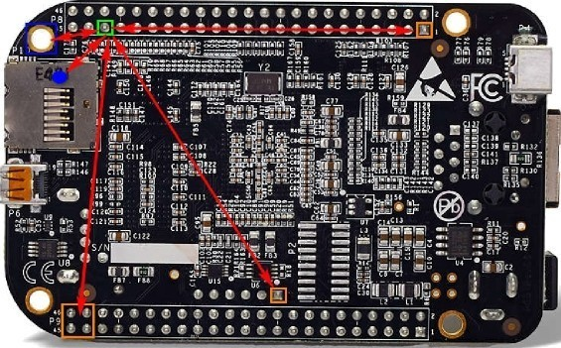

- Включаем питание и ждём несколько секунд. Как только засветился синий светодиод, то считаем до 5-ти и размыкаем ножки.
- Ждём примерно 30 секунд пока не начнут моргать красный и зеленый светодиод. Отключаем питание.
- Вынимаем SD карту и включаем питание. Заходим в веб-интерфейс с стандартным логином/паролем (root/root)
- Скачиваем Web прошивку https://vnish-official.ru/. Далее прошиваем асик через Web интерфейс
- Прошивка Vnish установлена

ALL ACTIONS ARE CARRIED OUT AT YOUR OWN RISK!

We treat Nightswitcher, Antbuild, two-LED disease, blue LED flashing looping on L3+, dead L3 + boards and more

Instructions for the treatment of asic Antminer L3+ L3++

- Remove the control board
- Download the VNISH image for the SD card https://vnish-official.ru/, write the image according to the instructions inside the archive (readme file)
- Install the card in the slot on the control board
- Connect the mains power cable
- We find and close the output with a cable or needle (in green) to the minus of the control board (any blue dot, or if it does not work with the blue one, reach the orange one with the cable).

- Turn on the power and wait for a few seconds. As soon as the blue LED lights up, we count to 5 and open the legs.
- Wait for about 30 seconds until the red and green LEDs start blinking. Turning off the power.
- Remove the SD card and turn on the power. We go to the web interface with a standard login/password (root/root)
- Download the Web firmware https://vnish-official.ru /. Next, we flash asic through the Web interface
- Vnish firmware is installed

